Гуманитарный проект
государственного учреждения
«Лидский районный центр культуры и народного творчества»

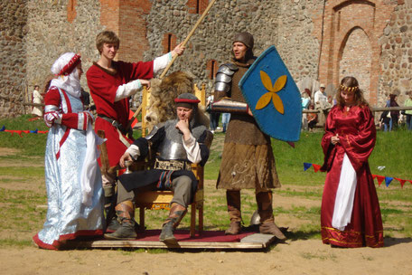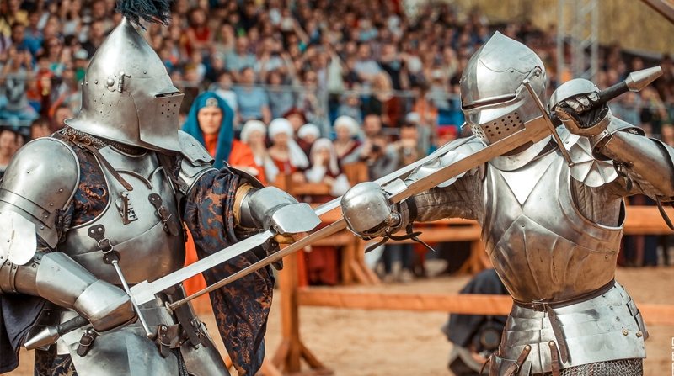

- Наименование проекта: «Живая история»
- Срок реализации проекта: 20 месяцев
- Организация-заявитель, предлагающая проект: государственное учреждение «Лидский районный центр культуры и народного творчества»
- Цели проекта: создание и организация интерактивной площадки, духовно насыщенного «культурного пространства», содействующего тиражированию социальных механизмов инициирования и сохранения историко-культурной самобытности белорусов, формированию исторической, художественной, духовно-нравственной, политической, экологической культуры личности.
- Задачи, планируемые к выполнению в рамках реализации проекта:
- создание постоянной культурно-досуговой программы отвечающей требованиям современного посетителя (иммерсивное шоу, историческая реконструкция) на базе историко-культурного объекта Лидский замок, в рамках деятельности любительского рыцарского клуба «Dies Magna».

- Целевая группа: разновозрастная аудитория
- Краткое описание мероприятий в рамках проекта:
- разработка сценариев иммерсивного шоу, исторической реконструкции, как постоянной интерактивной программы;
- изготовление реквизита и декораций;
- приобретение сценических костюмов;
- оснащение пространства театральной и аудиовизуальной техникой.

- Общий объем финансирования (в долларах США):
Источник финансирования | Объем финансирования (в долларах США)
средства донора | 50 000
софинансирование | 5000

9. Место реализации проекта: Гродненская область, г. Лида, ул. Замковая, Лидский замок
10. Контактное лицо: О.Р.Троцкая, директор Лидского районного центра культуры и народного творчества, 8 029 6947278, rmcnt_lida@mail.ru

Будем рады сотрудничеству!

A humanitarian project of the
public institution «Lida Regional Centre for Culture and Folk Arts»

1. Project name: «Living history»
2. Term of project implementation: 20 months
3. The applicant, the proposed project is: public institution «Lida Regional Centre for Culture and Folk Arts»
4. Project objective: creation and organization of interactive platform, “cultural space” filled with spirit which would facilitate multiplication of social mechanisms of initiation and preservation of historical and cultural identity of Belarusians; generation of historical, artistic, spiritual and moral, political, ecological culture of an individual

5. Tasks planned for implementation within the framework of the project:
- development of permanent cultural & recreational programme facing the requirements of a modern visitor (immersive show, historical re-enactment) on the basis of historic & cultural site “Lida Castle” within the framework of activities of amateur knight club “Dies Magna”.

6. Target group: multi-age audience
7. Brief description of project activities:
- development of scenarios of an immersive show and historical re-enactment as a permanent interactive programme;
- creation of stage property & decorations;
- acquisition of stage costumes;
- installation of theatre and audio-visual equipment within the workspace.

8.Total funding (in US dollars):

Source of funding | Amount of financing (dollars USA)
sponsor funds: | 50 000
co-financing: | 5000

9.Project location: Grodno region, Lida, ul. Zamok Lida, Lida Castle
10.Contact person: O.R.Trockaja , Director of Lida Regional Centre for Culture and Folk Arts, 8 029 6815579, rmcnt_lida@mail.ru

We look forward to collaborating!

